关于印发石林彝族自治县工业和信息化局随机抽查事项清单、部门联合抽查事项清单的通知

局属各部门：

根据上级联系会议办公室及县领导小组办公室的要求，我局认真参照《昆明市市场监管领域随机抽查事项清单（第二版）》和《昆明市市场监管领域部门联合抽查事项清单（第二版）》，对本单位市场监管领域随机抽查事项清单和部门联合随机抽查事项清单进行调整、补充和完善。现将调整完善后的抽查事项清单予以下发，请各科室认真对照抽查事项清单认真开展相关抽查工作。抽查事项清单如有变动请做到时时更新。

石林彝族自治县工业和信息化局
2021年10月14日
2021年度市场监管领域部门“双随机、一公开”抽查事项清单
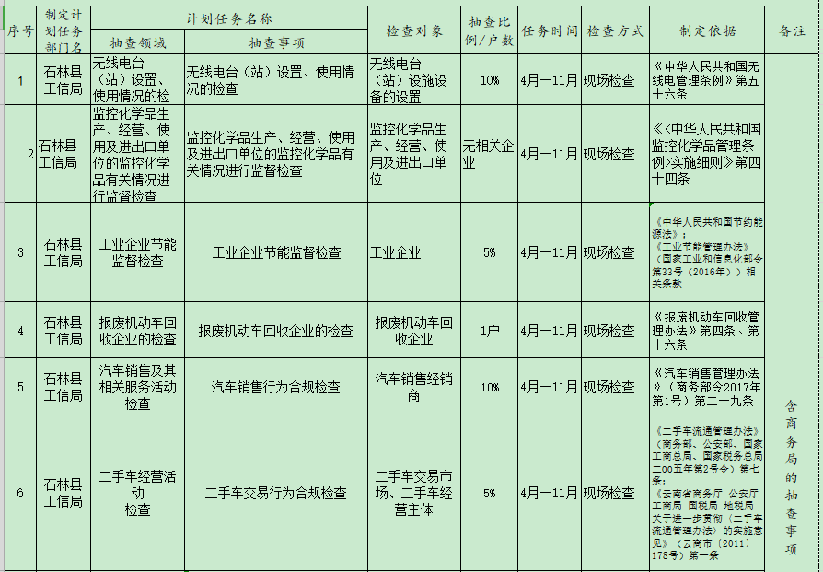
2021年度市场监管领域部门“双随机、一公开”抽查事项清单
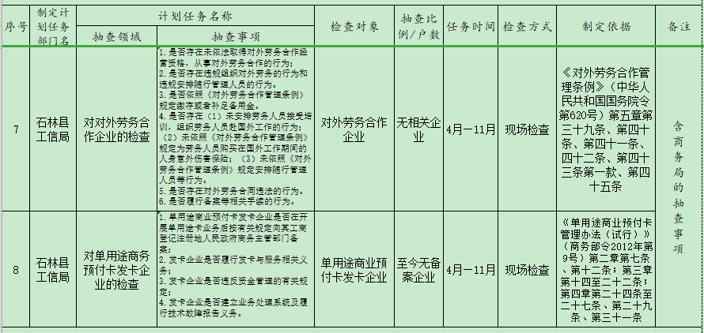

2021年度市场监管领域部门联合“双随机、一公开”抽查事项清单
